6-9
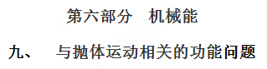
一．选择题
1.(2018名校模拟)如图所示，质量为m的足球静止在地面1的位置，被踢出后落到地面3的位置。在空中达到最高点2的高度为h，速度为v，已知重力加速度为g。下列说法正确的是（ ）
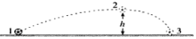
A. 运动员对足球做的功为mgh+mv²
B. 足球落到3位置时的动能为mgh
C. 足球刚离开1位置时的动能大于mgh+mv²
D. 足球在2位置时的机械能等于其在3位置时的动能
【参考答案】C
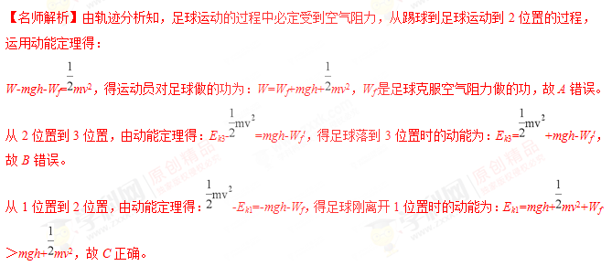
由于有空气阻力做负功，所以足球的机械能不断减少，所以足球在2位置时的机械能大于其在3位置时的动能，故D错误。
从踢球到足球运动到2位置的过程，运用动能定理列式，可求得运动员对足球做的功。由功能原理分析足球落到3位置时的动能和刚离开1位置时的动能。
3.如图所示，在地面上以速度v₀抛出质量为m的物体，抛出后物体落到比地面低h的海平面上．若以地面为参考平面，且不计空气阻力，则下列选项正确的是( )
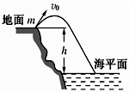
A. 物体落到海平面时的势能为mgh
B. 物体在最高点处的机械能为
C. 物体在海平面上的机械能为 +mgh
D. 物体在海平面上的动能为
【答案】B
【解析】【解答】A项：以地面为零势能面，海平面低于地面h，所以物体在海平面上时的重力势能为-mgh，A不符合题意；
B、C项：整个过程机械能守恒，即初末状态的机械能相等，以地面为零势能面，抛出时的机械能为 ，所以物体在海平面时的机械能也为 ，B符合题意，C不符合题意；
D项：由动能定理w=E_{k2}-E_{k1} ， 有 ，D不符合题意。
故答案为：B
【分析】仅重力做功机械能守恒，无论在哪里机械能，都等于初状态动能，但高度降低势能降低，动能变大。
4.(2016·湖北孝感高三模拟)质量为50 kg的某中学生参加学校运动会立定跳远项目比赛，起跳直至着地过程如简图，经实际测量得知上升的最大高度是0.8 m，在最高点的速度为3 m/s，则起跳过程该同学所做功最接近(取g＝10 m/s²)( )
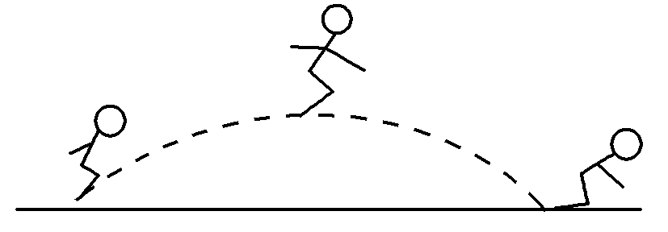
A．225 J B．400 J
C．625 J D．850 J

【参考答案】C
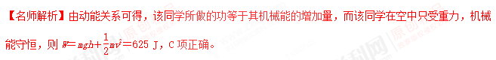

6. (2017·河北衡水中学模拟)如图2所示，质量为0.1 kg的小物块在粗糙水平桌面上滑行4 m后以3.0 m/s的速度飞离桌面，最终落在水平地面上，已知物块与桌面间的动摩擦因数为0.5，桌面高0.45 m，若不计空气阻力，取g＝10 m/s²，则( )
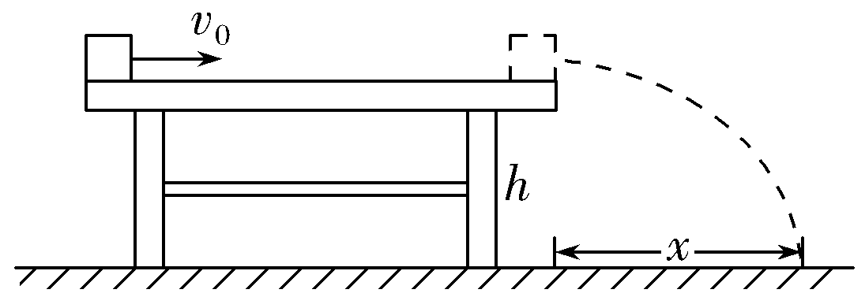
图2
A.小物块的初速度是5 m/s
B.小物块的水平射程为1.2 m
C.小物块在桌面上克服摩擦力做8 J的功
D.小物块落地时的动能为0.9 J
【参考答案】D
【名师解析】小物块在桌面上克服摩擦力做功W_{f}＝μmgL＝2 J，选项C错误；在水平桌面上滑行时，由动
能定理得－W_{f}＝mv²－mv，解得v₀＝7 m/s，选项A错误；小物块飞离桌面后做平抛运动，有x＝vt、h＝gt²，解得x＝0.9 m，选项B错误；设小物块落地时动能为E_{k}，由动能定理得mgh＝E_{k}－mv²，解得E_{k}＝0.9 J，选项D正确。

9.如图3所示，小物块与水平轨道、倾斜轨道之间的动摩擦因数均相同，小物块从倾角为θ₁的轨道上高度为h的A点由静止释放，运动至B点时速度为v₁。现将倾斜轨道的倾角调至为θ₂，仍将物块从轨道上高度为h的A点静止释放，运动至B点时速度为v₂。已知θ₂<θ₁，不计物块在轨道接触处的机械能损失。则( )
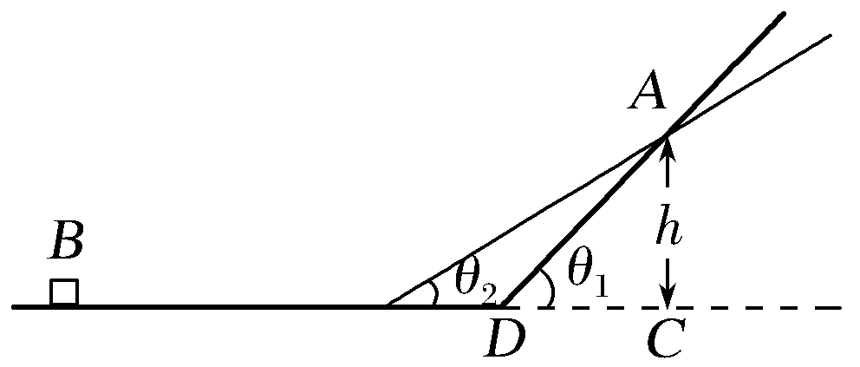
图3
A.v₁<v₂
B.v₁>v₂
C.v₁＝v₂
D.由于不知道θ₁、θ₂的具体数值，v₁、v₂关系无法判定
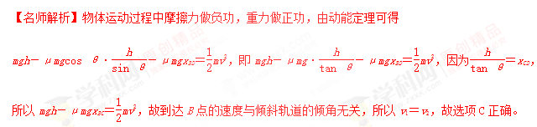
【参考答案】C
10.(多选)如图4所示为一滑草场。某条滑道由上、下两段高均为h，与水平面倾角分别为45°和37°的滑道组成，滑草车与草地之间的动摩擦因数为μ。质量为m的载人滑草车从坡顶由静止开始自由下滑，经过上、下两段滑道后，最后恰好静止于滑道的底端(不计滑草车在两段滑道交接处的能量损失，sin37°＝0.6，cos 37°＝0.8)。则( )
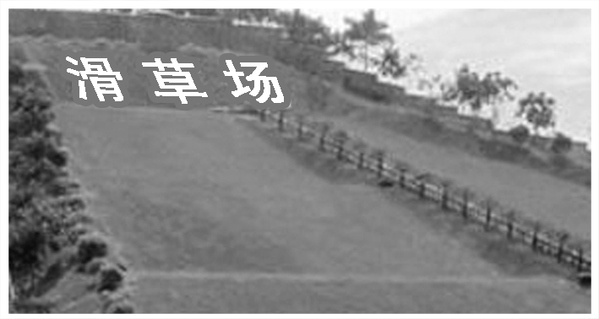
图4
A.动摩擦因数μ＝
B.载人滑草车最大速度为
C.载人滑草车克服摩擦力做功为mgh
D.载人滑草车在下段滑道上的加速度大小为g
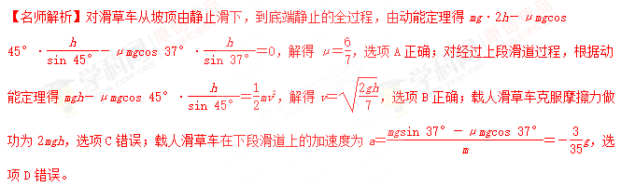
【参考答案】AB

